УРОК МАТЕМАТИКИ В 1 КЛАССЕ

**Тема: «Столько же. Больше. Меньше»**

Цель: в ходе практической работы и наблюдений учить выявлять, в какой      группе предметов больше, меньше, столько же.

Планируемые результаты: учащиеся научатся сравнивать две группы предметов, объединяя предметы в пары и опираясь на сравнение чисел по порядку их следования при счете; делать вывод, в каких группах предметов поровну (столько же), в какой группе предметов больше (меньше); оценивать себя.

**Ход урока**

1. **Организационный момент.**

- Здравствуй! (соединяют ладошки)

 - Успехов! (рукопожатие)

- Счастливого дня! (соприкасаются щеками)

 - В котором мы будем с тобою друзья! (обнимаются)

1. **Актуализация знаний.**

Прозвенел уже звонок.  
Начинается урок.  
В путешествие пойдём.  
В страну сказок попадём.  
Слушай, думай, наблюдай,  
Сказку нашу отгадай.

Кто готов сестру спасти,

О себе совсем забыв?

Кто смог Кристоффа полюбить,

Его оленя покорив?

Кто смел и весел,

Полон жизни, любви, тепла и доброты?

Кто все обдумал, твердо взвесил

И жизнь отдал ради сестры?

Королевство Арендел погрузилось в вечную зиму, сбылось древнее предсказание. Надо помочь вернуть Весну в Королевство.

Мы отправляемся на поиски волшебного кристалла, который способен снять проклятие.

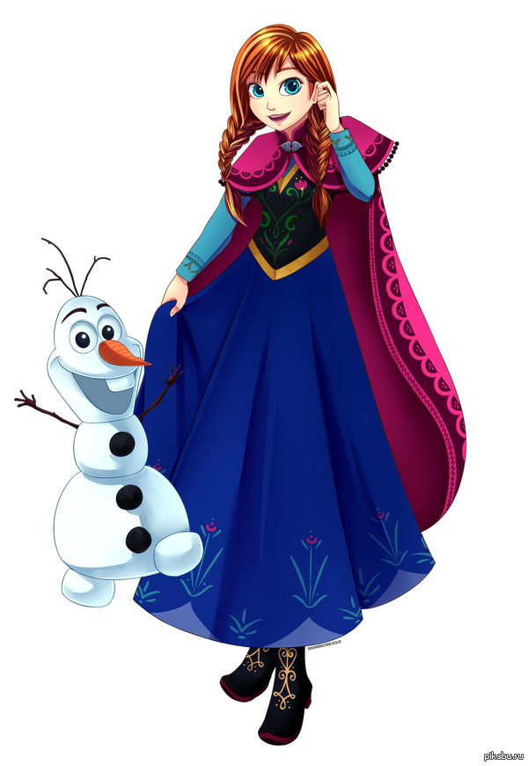

В руках у Анны листочки отрывного календаря:

-Расскажи, какое число будет завтра? А было вчера?

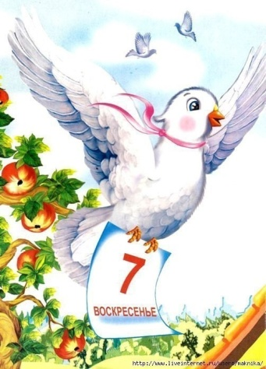- Какой недели будет завтра? послезавтра?

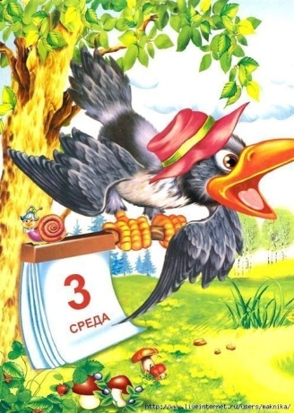

1. А вот еще одно задание . Угадай от кого?

Кто об облаке мечтает

В жаркий день весны?

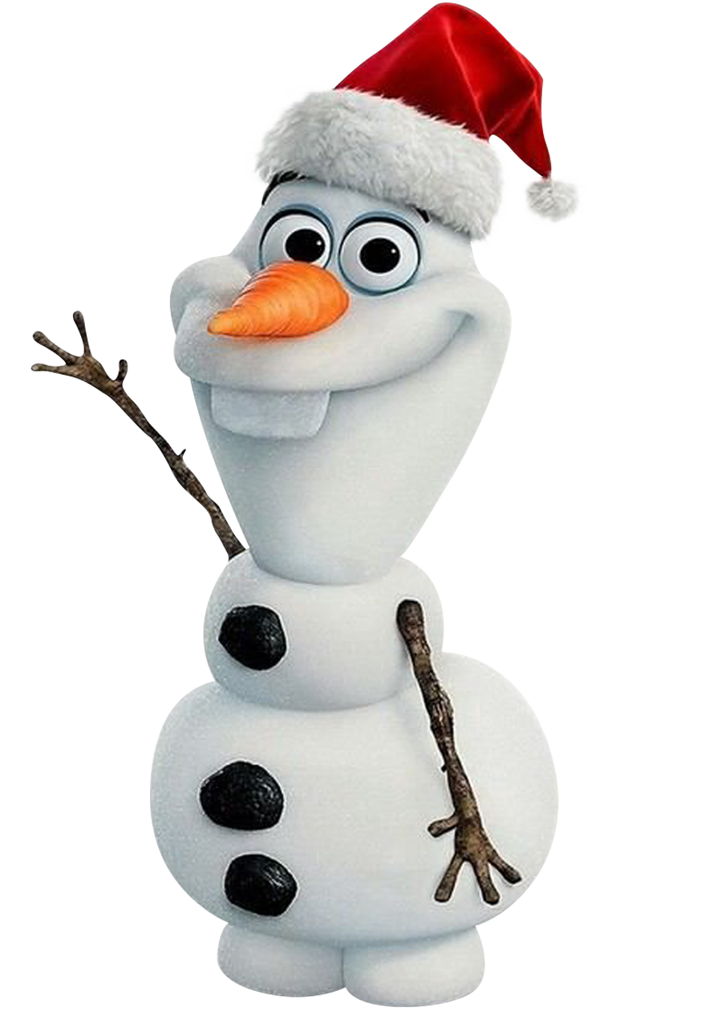зимой не унывает?

Кто спас Анну от беды?

У кого морковкой нос,

руки – ветки,

А живот – вылеплен из снега?

Кто идет гулять в мороз,

По сугробам бегать?

-Расставь снежки в порядке возрастания. ( на магнитной доске)

- Какого числа не хватает?

- Назови соседей числа 3, 6, 8.

- Назови предыдущее числа 2, 4, 6, 10.

- Назови последующее числа 5, 7, 9.

1. **Самоопределение к деятельности.**

На нашем пути снежный перевал. Чтобы его преодолеть – мы должны быть очень внимательными. Посмотрите на карточки и скажите, не считая, на какой карточке больше(меньше) снеговиков, снежинок? (карточки)

Как быстро можно определить каких предметов больше?

- Составить пары.

- Какова тема нашего урока?

- Чему будем учиться на уроке?

1. **Физминутка.**

Мы на лыжах в лес идем*,   (Дети машут руками, словно  работают лыжными палками)*Мы взбираемся на холм.              
Палки нам идти помогут,  
Будет нам легка дорога.  
Вдруг поднялся сильный ветер*,   (Вращение туловищем  вправо и влево)*Он деревья крутит, вертит                    
И среди ветвей шумит.  
Снег летит, летит, летит.  
По опушке зайчик скачет,       *(Прыжки)*  
Словно белый мягкий мячик.  
Раз прыжок и два прыжок –  
Вот и скрылся наш дружок!  
Хоть приятно здесь кататься,  
Надо снова заниматься.

1. **Первичное закрепление.**

А на нашем пути новая преграда . Мы попадаем в снежную вьюгу. Спасти нас может только :

Кто рубит лед и продает?

Кому не страшен холод?

Кто об олене верном

Заботится и в голод?

Кто смелой Анне путь

Найти помог средь бури снежной?

Кто все преграды на пути

Сметет огнем надежды?

- Правильно, Кристоф – ледоруб.

**Работа в тетради по карточке.**

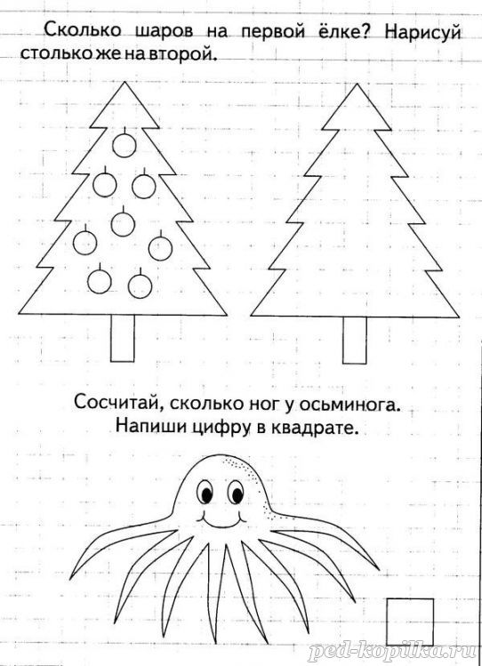

1. А впереди посмотрите – волшебный замок изо льда, именно там мы сможем отыскать волшебный кристалл, который вернет нам Весну.

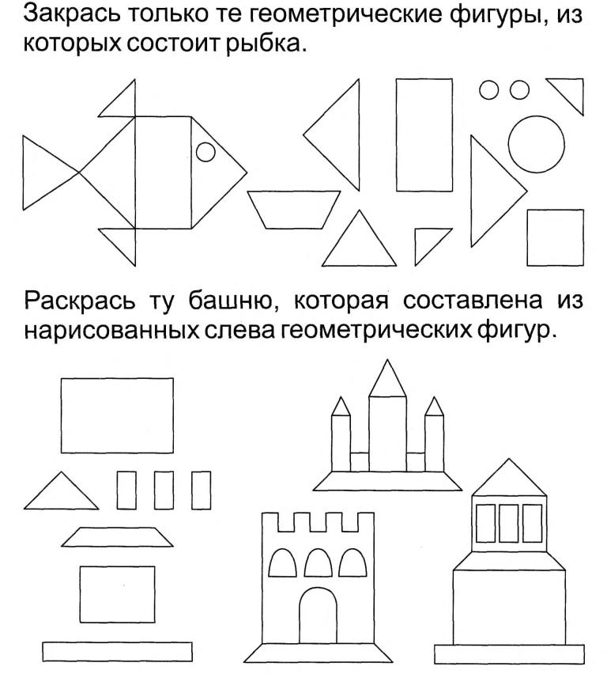

1. Задание на внимание: Какая фигура лишняя?
2. Молодцы, ребята, мы преодолели все преграды и добыли волшебный кристалл.
3. **Рефлексия.**

**Доскажи словечко.**

На уроке я работал …

Своей работой на уроке я …